بسم الله الرحمن الرحيم
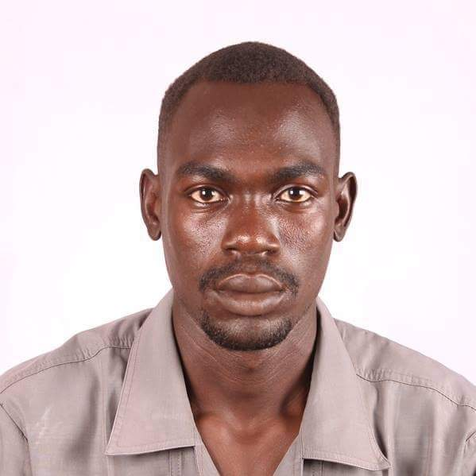
الســيـرة الـذاتــــيــة

الاسم: عبدالمجيد يحي احمد

الاختصاص وفقا للمجلس الزراعي السوداني:
مهندس زراعي مهني.
الحالة الاجتماعية: أعذب
الجنسية : سوداني.
الديانة: مسلم
مكان الميلاد: ولاية غرب دارفور محلية كلبس
البريد الالكتروني: Wwwmjeed88@gmail.com
أرقام الموبايلات بالسودان: 249969566063 & +249123409792
العمل الان: مهندس زراعي
مجالات العمل:
- الكيمياء العامة، وتكنولوجيا ما بعد الحصاد، فسيولوجيا النبات. بيئة النبات.
- إنتاج وكيمياء النباتات الطبية والعطرية والتوابل والبهارات .وضبط جودة النباتات الطبية.
- إنتاج الفاكهة ، إنتاج الزينة ، إنتاج الخضر.
* مرحلة ما قبل المدرسة:
القران الكريم خلوة الانقاذ الازهري مربع 2 من عام 2008 – 2010
*المراحل التعليمية:
مدرسة ادرايب الاساسية - ولاية غرب دارفور - 11/11/2003 الى2011
مدرسة كلبس الثانوية بنين - ولاية غرب دارفور - 2011 – 2014
* المرحلة الجامعية:
* بكلاريوس العلوم الزراعية (مرتبة الشرف) - كلية الزراعة - جامعة الزعيم الازهرى (علوم زراعية) 2020م.
* الكورسات التدريبية التي درستها:
* مهارات الحاسوب بمركز نيولندن 2019م.
* التحليل الشخصى من خلال MBTI بمركز ايفرست للتدريب والتنمية البشرية2020م.
* ادراة المشروعات وريادة الاعمال بمركز تديب الخرجين ولاية غرب دارفور2019م.
* ادارة الشروعات الصغيرة بمركز المجد للدريب وتنمية الموارد البشرية2016م.
* دورة التميز الادرى بالاتحاد العام لطلاب ولاية الخرطوم 2014م.
* البرمجة اللغوية العصبية الاتحاد العام لطلاب السودانين.
* العمل التطوعى:
- رئيس جمعية باترو الثقافية الاجتماعية 2014-2016م.
- الامين العام لرابطة طلاب محلية كلبس بالجامعات والمعاهد العليا لدورتين 2016-2018م
- الامين الاجتماعى لرابطة طلاب كلية الزراعة جامعة الزعيم الازهرى2016م
- الامين العام لرابطة طلاب اقليم دارفور بجامعة الزعيم الازهرى 2017-2018م
- عضوء فى الاتحاد العام لطلاب ولاية الخرطوم 2015-2017م.
- العمل فرد امن فى شركة الهدف للحراسات الامنية لمدة سنتين
* اللغات:
- اللغة العربية (لغة أم)
- اللغة الأنجليزية (لغة دراسة الجامعة والماجستير والدكتوراة).

